Trabalho 1

17 de fevereiro de 2017

O canal de comunicacão em uma rede pode ter confiabilidade: alta, média e baixa, dependendo da taxa de erro de bits. Suponha que para um dado canal a probabilidade de ocorrer erro em um bit ´e de *p*, e a ocorrência de erro em mais de um bit ´e independente. Sabendo destas informações avalie:

1. Se *X* é o número de bits errados dentro de um período de transmissão de uma sequência de bits, qual a distribuição de probabilidade você escolheria para descrever essa variável aleatória? Explique.

R: Escolheria a do tipo binomial. Porque toda tentativa tem como resultado de duas possibilidades: sucesso ou erro. E também cada tentativa não interfere nas demais.

1. 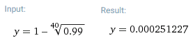Assumindo a distribuição que você decidiu, determine qual o valor de *p*, dado que a probabilidade de não haver erros durante toda a transmissão ´e de 99%?

R: para 40 bits será igual a y

1. Utilizando o valor *p* encontrado no item anterior, monte o gráfico da distribuição de probabilidade e da distribuição cumulativa da variável *X?*
2. Determine a médita de *X* e explique qual o seu significado.
3. Determine a variância de *X* e explique o seu significado.
4. Monte o gráfico da média e da variância mostrando como elas mudam em relação probabilidade de erro de bits.
5. Assumindo uma conexão de 1 Mb/s durante 15 ms, faça um gráfico da probabilidade de haver erros em relação a *p*.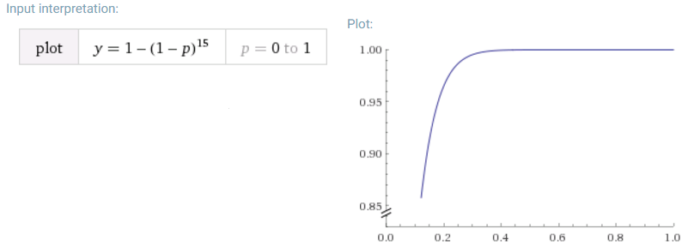
6. 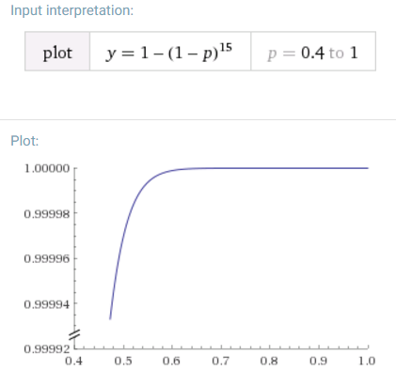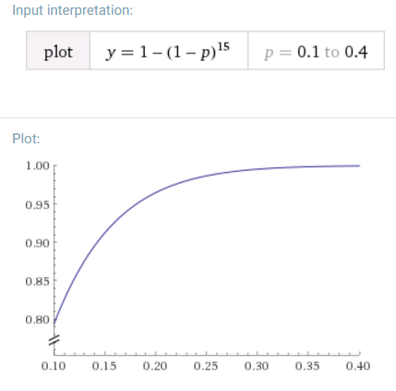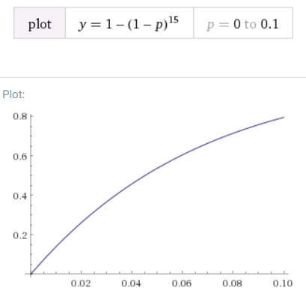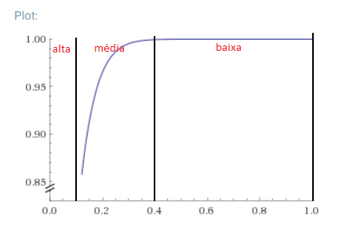Usando o gráfico anterior determine a faixa de valores de probabilidade de erro na transmissão quando a confiabilidade é alta (0 ≤ *p* ≤ 0*.*1), quando a confiabilidade ´e m´edita (0*.*1 *< p* ≤ 0*.*4) e quando confiabilidade é baixa (0*.*4*<p*≤1).